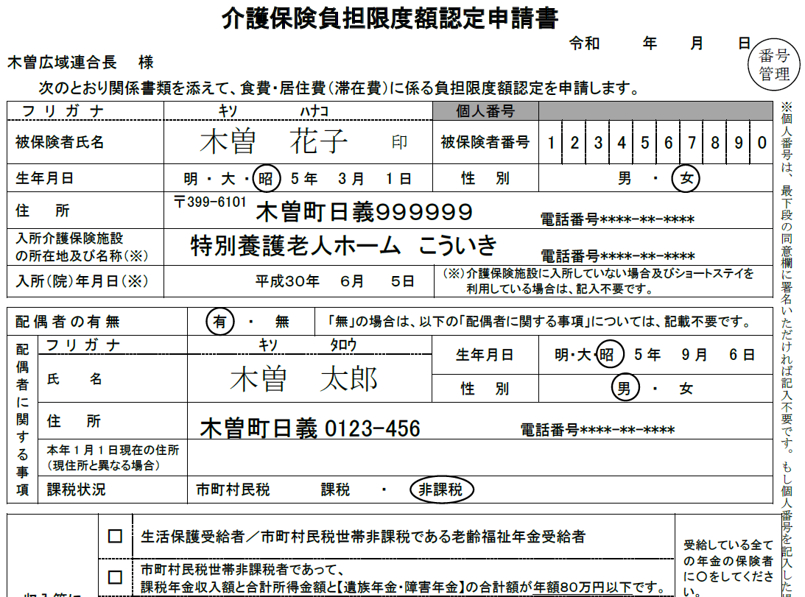 **記入例**

※最下段に同意いただければ記入不要です

認定対象者本人の情報を記入ください

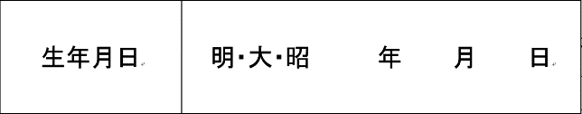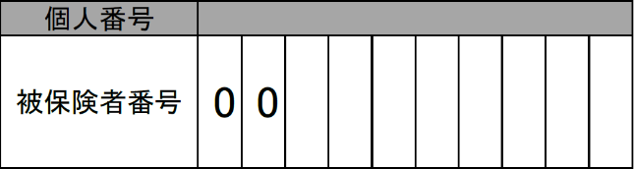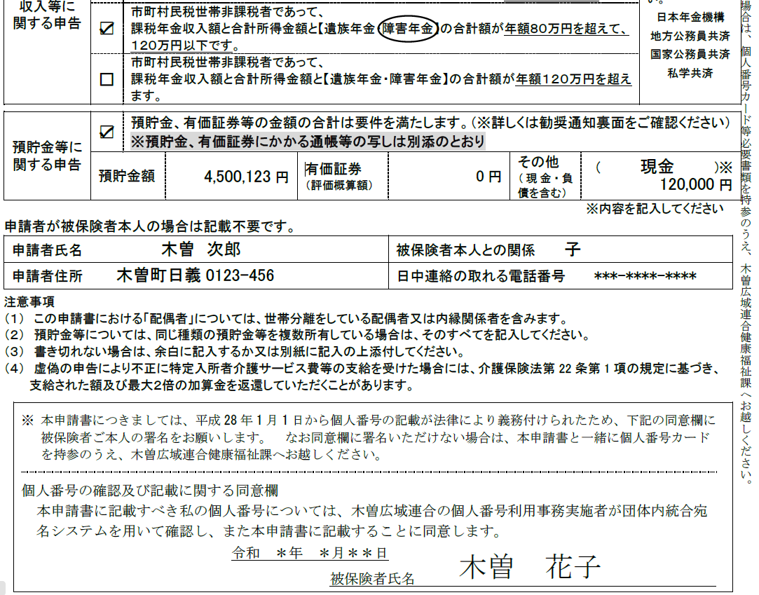

本人に代わり、介護保険負担限度額の認定担当者が個人番号を　システムで確認し記載してよろしければ、同意欄にご署名ください

1 2 3 4 5 6 7 8

配偶者の情報を記入ください

（内縁関係や同居してない場合も含む）

申請者が本人と異なる場合は記入ください

非課税年金を受給している場合は○をしてください。

前年の収入状況に当てはまる欄にチェックしてください

※裏面の同意書にもご署名ください（利用者名）

現在の預貯金の状況

について記入してください

※貯金通帳等のコピーを添付